SILLAMÄE LINNAVOLIKOGU

OTSUS

Sillamäe 29. veebruar 2024. a nr
Linnavara võõrandamine

„Kohaliku omavalitsuse korralduse seaduse“ § 30 lõike 1 punkti 2, Sillamäe Linnavolikogu 30. septembri 2003. a määrusega nr 14/27-m kinnitatud „Sillamäe linna põhimääruse“ § 71
lõike 1 punkti 1, § 71¹ lõike 1 punkti 2, § 73 ja § 74¹ lõike 1 alusel ning lähtudes järgmistest asjaoludest:
- Hariduse tn 23 kinnistu osa (kinnistusraamatu registriosa number 3538008, katastritunnus 73501:010:0097) pindalaga 5 068,54 m² (kokku kinnistu pindala on 10 0149 m²) , sh ehitusalune maa 596,0 m², kinnisasjal asub kahekorruseline hoone (ehitisregistri kood: 102030560, ehitise nimetus: Lasteaed Pääsupesa, suletud netopind 942,6 m²), sihtotstarve – Ühiskondlike ehitiste maa 100%) on antud Sillamäe linna munitsipaalomandisse Ida-Viru Maavanema 22. detsembri 2003. a korraldusega nr 925 „Maa andmine Sillamäe linna munitsipaalomandisse“ (käesoleva otsuse lisa) ja kasutati Lasteaia Pääsupesa tegevuseks.
- 28. veebruaril 2023. a Sillamäe Linnavolikogu otsusega nr 72 "Sillamäe Lasteaia Jaaniussike, Sillamäe Lasteaia Pääsupesa ja Sillamäe Lasteaia Rukkilill ümberkorraldamine" otsustati lõpetada Sillamäe Lasteaia Jaaniussike ja Sillamäe Lasteaia Pääsupesa tegevus 31. augustist 2023. a. ning 06. septembri 2023. a Sillamäe Linnavalitsuse korraldusega nr 661 Lasteaia Pääsupesa bilansis olev Hariduse tn 23 hoone üle linnavalitsuse bilanssi 1. septembri 2023. aasta seisuga.
- Sillamäe Linnavalitsus 31. augusti 2023. a korraldusega nr 645 „Linnavara üürile andmiseks enampakkumise korraldamine“ korraldati avalik kirjalik enampakkumine Hariduse tn 23 kinnistu osale pindalaga 5 068,54 m² ja kinnistul asuva kahekorruselise hoone, pindalaga 596,0 m² üürilepingu alusel kasutusse andmiseks tähtajaga kümme aastat;
- Sillamäe Linnavalitsus tunnistas 19. oktoobri 2023. a korraldusega nr 772 „Kirjaliku enampakkumise menetluse lõppenuks tunnistamine ja uue enampakkumise korraldamine“, 21. detsembri 2023. a korraldusega nr 929 „Kirjaliku enampakkumise menetluse lõppenuks tunnistamine ja uue enampakkumise korraldamine“ ja 15. veebruari 2024. a korraldusega nr 72 „Kirjaliku enampakkumise menetluse lõppenuks tunnistamine“ korraldatud Hariduse tn 23 kinnisasja osale kirjaliku enampakkumise menetlused lõppenuks põhjusel, et enampakkumiste kuulutustes märgitud tähtajaks ei saabunud ühtegi pakkumist, ei registreerunud ühtegi osavõtjat ja enampakkumise komisjon otsustas tunnistada enampakkumised nurjunuks, mistõttu tuleb teha linnavolikogule ettepanek käsutada seda muul viisil;
- eeltoodut arvestades on Hariduse tn 23 kinnistul remonti vajav hoone ei ole kasutatav avalikes huvides ega üürimiseks ning kasutuseta kinnistu ja vaba hoone ülalpidamise halduskulude kandmine ei ole mõistlik,
linnavolikogu o t s u s t a b:
- Võõrandada kirjaliku enampakkumise korras Sillamäe linna munitsipaalomandis olev kinnistu osa (sh kinnistul asuv kahekorruseline administratiivhoone) aadressil Sillamäe, Hariduse tn 23 (katastritunnus 73501:010:0097, pindala osa 5 068,54 m², sh ehitusalune maa 596,0 m², kinnisasjal asub endise lasteaia hoone, sihtotstarve – ühiskondlike ehitiste maa 100%) vastavalt korralduse lisas toodud asendiplaanile kinnistu võõrandatava piir (märgitud punasega joonega) ja määrata selle enampakkumise alghinnaks turuhind.
- Linnavalitsusel korraldada otsuse punktis 1 nimetatud kinnistu võõrandamine ja müügilepingu sõlmimine.
- Linnavalitsusel kinnistu võõrandamise enampakkumise tingimustes näha ette ostja kohustus tasuda otsuse punktis 1 nimetatud kinnistul lasuvad võlad.
- Kui linnavalitsus tunnistab kinnistu enampakkumise menetluse lõppenuks põhjusel, et enampakkumine on nurjunud, enampakkumise tulemusi ei kinnitata või võitjaga lepingut ei sõlmita, on linnavalitsusele õigus korraldada otsuse punktis 1 nimetatud kinnistu võõrandamine alandatud hinnaga kirjaliku enampakkumise korras või otsustuskorras.

/allkirjastatud digitaalselt/
Valeri Abramovitš
volikogu esimees

Eelnõu esitaja: Sillamäe Linnavalitsus, 22.02.2024. a protokoll nr 9
Eelnõu ettekandja: linnapea Tõnis Kalberg
Eelnõu koostaja ja kaasettekandja: linnavara spetsialist Aleksandr Pahhomov
Kooskõlastused: aselinnapea Aleksei Stepanov
aselinnapea Tatjana Ivanova
linnamajanduse osakonna juhataja Arvo Sirel

Vastuvõetud otsus saata: Linnakantselei

Lisa
Sillamäe Linnavolikogu
29. veebruari 2024. a otsusele nr

ASENDIPLAAN

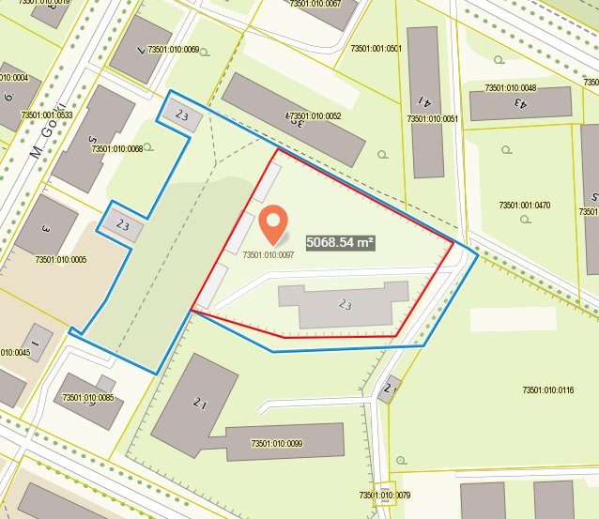

___________ kinnistu piir
___________ kinnistu osa piir

/allkirjastatud digitaalselt/
Valeri Abramovitš
volikogu esimees

